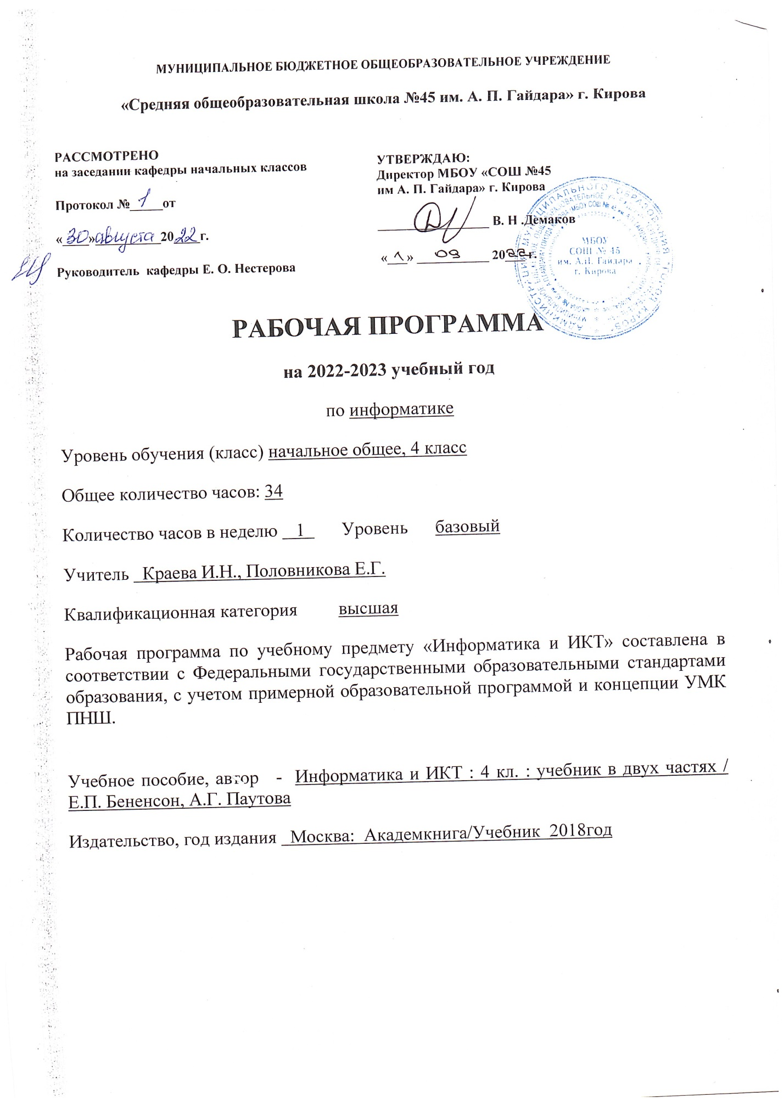

Пояснительная записка

1. Сведения о программе (примерной или авторской), на основании которой разработана рабочая программа, с указанием наименования, если есть – авторов и места, года издания | Рабочая программа по учебному предмету «Информатика и ИКТ» для учащихся 4 классов составлена в соответствии с Федеральными государственными образовательными стандартами образования, с учетом примерной образовательной программой и концепции УМК ПНШ.
 | - Рабочая программа для 4 класса ориентирована на использование учебника « Информатика и ИКТ» Бененсон Е.П., Паутова А.Г. – М.: Академкнига/Учебник, 2019;
3. Информация о количестве учебных часов, на которое рассчитана рабочая программа (в соответствии с учебным планом, годовым календарным учебным графиком), в том числе о количестве обязательных часов для проведения контрольных работ | Рабочая программа расчитана на 34 учебные недели, __34 часа в год  Их них контрольных работ___2__ часа( по полугодиям)
4. Информация об используемых технологиях обучения, формах уроков и т. п., а также о возможной внеурочной деятельности по предмету | Технологии обучения: обучение развитию критического мышления,  игровое обучение, дифференцированное обучение, развивающее  обучение, информационно- коммуникационное, здоровьесберегающее  Формы уроков: практикум, беседа, комбинированный урок
5. Планируемый результат на конец учебного года  (в соответствии с требованиями, установленными федеральными государственными образовательными стандартами, образовательной программой образовательного учреждения). | Программа позволяет добиваться следующих результатов освоения образовательной программы основного общего образования:  Личностные результаты:  Нравственно-этическое оценивание. Выпускник начальной школы будет знать и применять правила поведения в компьютерном классе и этические нормы работы с информацией коллективного пользования и личной информацией обучающегося. Ученик сможет выделять нравственный аспект поведения при работе с любой информацией и при использовании компьютерной техники коллективного пользования.  Ученик научится самостоятельно соблюдать правил работы с файлами в корпоративной сети, правила поведения в компьютерном классе, цель которых – сохранение школьного имущества и здоровья одноклассников.  Самоопределение и смыслообразование. Ученик сможет находить ответы на вопросы: «Какой смысл имеет для меня учение? Какой смысл имеет использование современных информационных технологий в процессе обучения в школе и в условиях самообразования?» У него будет сформировано отношение к компьютеру как к инструменту, позволяющему учиться самостоятельно.  Выпускник начальной школы получит представление о месте информационных технологий в современном обществе, профессиональном использование информационных технологий, осознает их практическую значимость.  Метапредметные результаты:  В процессе изучения курса информатики и ИКТ формируются РЕГУЛЯТИВНЫЕ УЧЕБНЫЕ ДЕЙСТВИЯ (планирование и целеполагание, контроль и коррекция, оценивание).  Планирование и целеполагание. У выпускника начальной школы будут сформированы умения:  - ставить учебные цели;  - использовать внешний план для решения поставленной задачи;  - планировать свои действия в соответствии с поставленной задачей и условиями ее реализации.  Контроль и коррекция. У учеников будут сформированы умения:  - осуществлять итоговый и пошаговый контроль выполнения учебного задания по переходу информационной обучающей среды из начального состояния в конечное;  - сличать результат действий с эталоном (целью),  - вносить коррективы в действия в случае расхождения результата решения задачи с ранее поставленной целью.  Оценивание. Ученик будет уметь оценивать результат своей работы с помощью тестовых компьютерных программ, а также самостоятельно определять пробелы в усвоении материала курса с помощью специальных заданий учебника.  К окончанию начальной школы в процессе изучения курса информатики и ИКТ у ученика будет сформирован ряд ПОЗНАВАТЕЛЬНЫХ УЧЕБНЫХ ДЕЙСТВИЙ.  Общеучебные универсальные действия:  - поиск и выделение необходимой информации в справочном разделе учебников, Интернет-сайтов с указанием источников информации, в том числе адресов сайтов, в гипертекстовых документах, входящих в состав методического комплекта, а также в других источниках информации;  - составление знаково-символических моделей (в теме «Кодирование информации», пространственно-графических моделей реальных объектов (в темах «Устройство компьютера», Алгоритмы и исполнители»);  - использование готовых графических моделей процессов для решения задач;  - оставление и использование для решения задач табличных моделей (для записи условия и решения логической задачи, описания группы объектов живой и неживой природы и объектов, созданных человеком и т.д.);  - использование опорных конспектов правил работы с незнакомыми компьютерными программами;  - одновременный анализ нескольких разнородных информационных объектов (рисунок, текст, таблица, схема) с целью выделения информации, необходимой для решения учебной задачи;  - выбор наиболее эффективных способов решения учебной задачи в зависимости от конкретных условий (составление алгоритмов формальных исполнителей);  - постановка и формулирование проблемы, самостоятельное создание алгоритмов деятельности при решении проблем творческого характера: создание различных информационных объектов с использованием офисных компьютерных программ, поздравительных открыток, презентаций, конструирование роботов.  Логические универсальные учебные действия:  - анализ объектов с целью выделения признаков с обозначением имени и значения свойства объектов (темы «Объекты и их свойства», «Действия объектов»);  - выбор оснований и критериев для сравнения, сериации, классификации объектов (решение заданий типа «Продолжи последовательность...», темы «Классы объектов», «Таблицы», «Порядок записей в таблице», «Организация информации в виде дерева», «Дерево деления на подклассы», «Циклические алгоритмы» – задания на создание алгоритмов упорядочивания объектов);  - синтез как составление целого из частей (темы «Устройство компьютера», компьютерные программы «Сборка компьютера Малыш», «Художник», Создание информационных объектов на компьютере с использованием готовых файлов с рисунками и текстами, а также с добавлением недостающих по замыслу ученика элементов);  - построение логической цепи рассуждений.  Предметные результаты:  Обучающиеся должны иметь представление:  • об организации информации в виде списка и таблицы;  • о структуре таблиц (строки, столбцы, ячейки);  • о программе как наборе инструкций, необходимых для работы компьютера;  • о переменной, ее имени и значении, о присваивании переменной значения;  • о выборе продолжения действий в условном алгоритме;  • об объектах и их свойствах;  • об имени и значении свойства;  • о классах объектов.  Обучающиеся научатся:  • осознанно применять правила пользования различными носителями информации коллективного пользования.  • фиксировать собранную информацию в виде списка;  • упорядочивать короткие списки по алфавиту;  • фиксировать собранную информацию в виде таблицы, структура которой предложена учителем;  • находить нужную информацию в таблице;  • находить нужную информацию в источниках, предложенных учителем;  • находить нужную информацию в коротких гипертекстовых документах;  • находить среди готовых алгоритмов линейные и условные;  • составлять и исполнять условные алгоритмы для знакомых формальных исполнителей;  • с помощью учителя ставить учебные задачи и составлять условные алгоритмы их решения;  • приводить примеры объектов и их свойств;  • находить и конструировать объект с заданными свойствами;  • выделять свойства, общие для различных объектов;  • определять истинность сложных высказываний;  • на клетчатом поле находить клетку с заданным адресом;  • на клетчатом поле определять адрес указанной клетки.  Обучающиеся получат возможность научиться:  • составлять и исполнять условные алгоритмы для знакомых формальных исполнителей;  • ставить учебные задачи и составлять условные алгоритмы их решения;  • находить и конструировать объект с заданными свойствами;  • объединять объекты в классы, основываясь на общности их свойств.

Содержание учебного предмета

Тема | Количество часов
Информационная картина мира  Способы организации информации  Организация информации в виде списка. Упорядочивание списков по разным признакам (в алфавитном порядке, по возрастанию или убыванию численных характеристик).  Сбор информации путём наблюдения. Фиксация собранной информации в виде списка.  Организация информации в виде простых (не содержащих объединённых ячеек) таблиц. Структура простой таблицы (строки, столбцы, ячейки), заголовки строк и столбцов. Запись информации, полученной в результате поиска или наблюдения, в таблицу, предложенную учителем. Запись решения логических задач в виде таблиц. Создание различных таблиц. | 9 ч
Компьютер — универсальная машина для обработки информации  Фундаментальные знания о компьютере:  Компьютер как исполнитель алгоритмов.  Подготовка к знакомству с системой координат, связанной с монитором (продолжение).  Гигиенические нормы работы за компьютером.  Практическая работа на компьютере  .  Поиск нужной информации в гипертекстовом документе.  Набор текста с помощью клавиатуры (в том числе, заглавных букв, знаков препинания, цифр).  Практическая работа на компьютере осуществляется при изучении всех разделов курса. Время на нее учтено во всех разделах курса. | 3 ч
Алгоритмы и исполнители  Алгоритмы с переменными  Имя и значение переменной. Присваивание значения переменной в процессе выполнения алгоритмов.  Команды с параметрами.  Краткая запись команд формального исполнителя.  Алгоритмы с ветвлением  Выбор действия в алгоритме с ветвлениями в зависимости от выполнения условия. Использование простых и сложных высказываний в качестве условий.  Запись алгоритма с помощью блок-схем.  Создание и исполнение алгоритмов c ветвлениями для формальных исполнителей. Планирование деятельности человека с помощью алгоритмов c ветвлениями.  Создание алгоритмов методом последовательной детализации  Создание укрупнённых алгоритмов для формальных исполнителей и для планирования деятельности человека.  Детализация шагов укрупнённого алгоритма. | 11 ч
Объекты и их свойства  Объект и его свойства. Имя и значение свойства.  Поиск объекта, заданного его свойствами. Конструирование объекта по его свойствам. Описание объекта с помощью его свойств как информационная статическая модель объекта. Сравнение объектов.  Понятие класса объектов  Понятие класса объектов. Примеры классов объектов. Разбиение набора объектов на два и более классов. | 10 ч
Этические нормы при работе с информацией и информационная безопасность  Носители информации коллективного пользования  Библиотечные книги, журналы, компакт диски, дискеты, жёсткие диски компьютеров как носители информации коллективного пользования.  Правила обращения с различными носителями информации. Формирование ответственного отношения к сохранности носителей информации коллективного пользования. | 1 ч

